Die große volks- und betriebs-wirtschaftliche Bedeutung der Instandhaltung wird in der Aus- und Weiterbildung nicht ausreichend berücksichtigt!

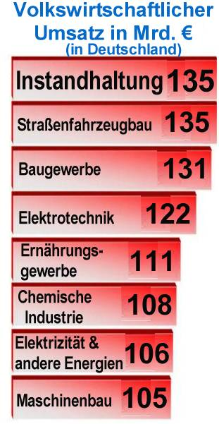

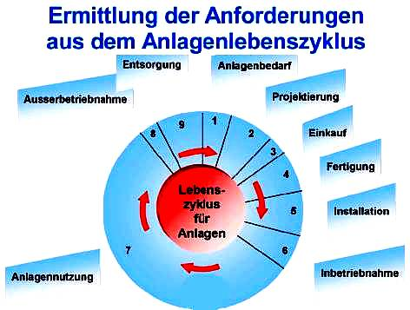

Ziel ist die Instandhaltungsoptimierung:
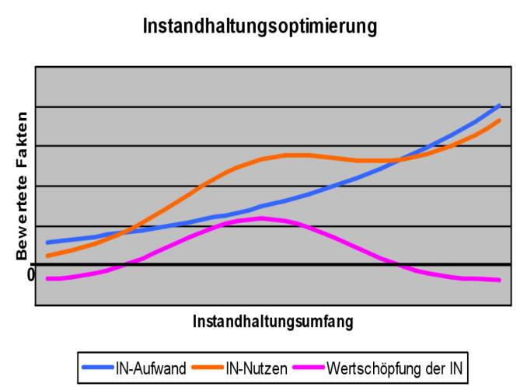
Ermittlung der Ausbildungserforder-nisse durch ganzheitliche Betrachtung des Instandhaltungsumfeldes.

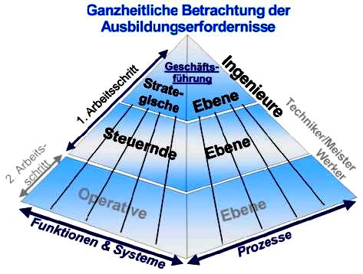

Obwohl die Instandhaltung von größter wirtschaftlicher Bedeutung ist, findet sie in der Ausbildung kaum Beachtung!

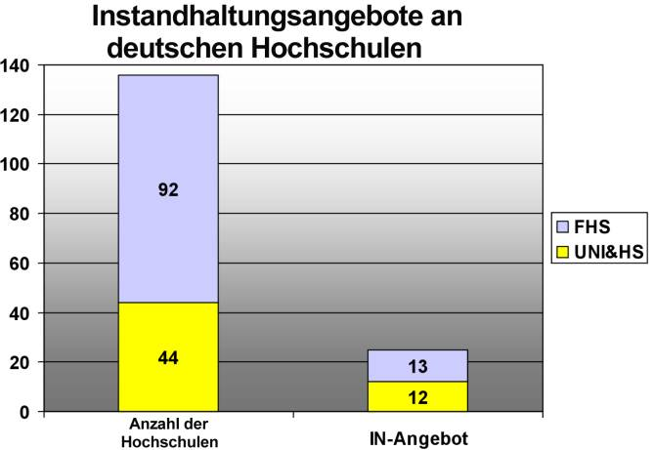

Das vom FVI entwickelte Ausbildungs-grobkonzept ist der geeignete Grund-stein für die notwendige Vermittlung des erforderlichen Instandhaltungswissen:

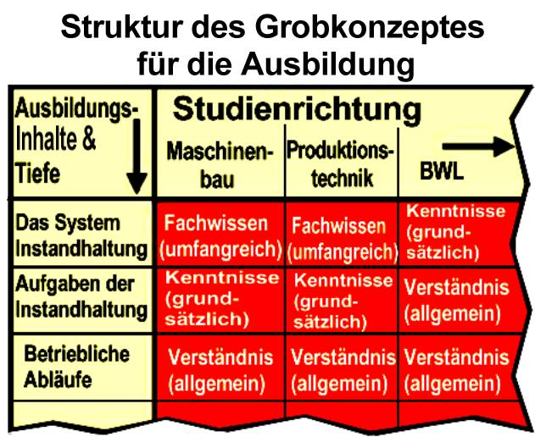
Strukturierung der Lehrinhalte in Form von Lehrbausteinen unterschiedlicher Tiefe.

